Информация о проведённых мероприятиях по реализации Единой Концепции духовно-нравственного воспитания и развития подрастающего поколения за 3-й квартал 2024г.

18.07.2024г. в МБОУ «СОШ № 4» с. Ножай-Юрт проведён Районный конкурс на тему: «Чтение Корана наизусть среди девочек».

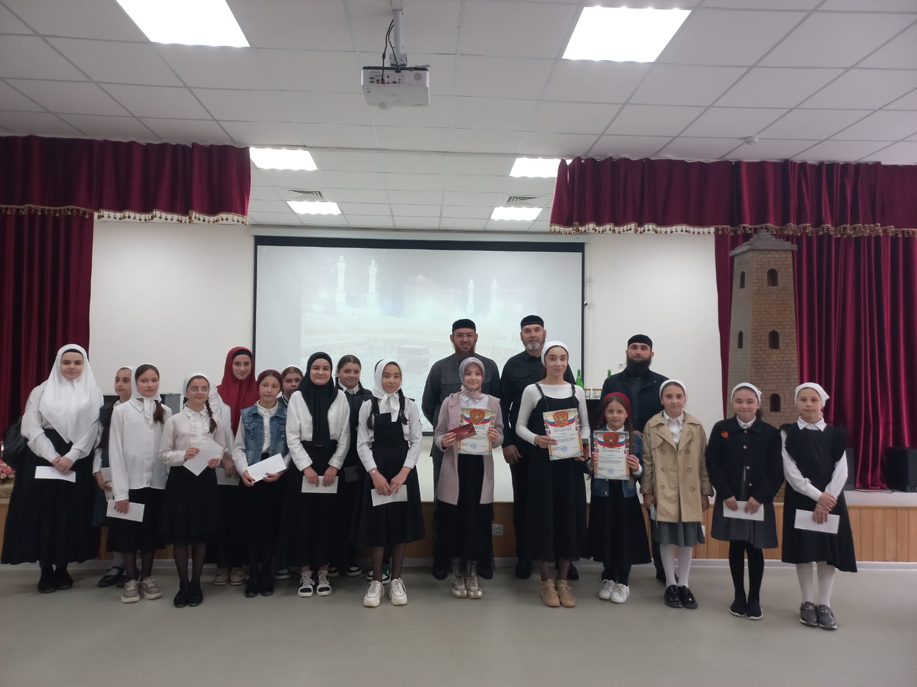

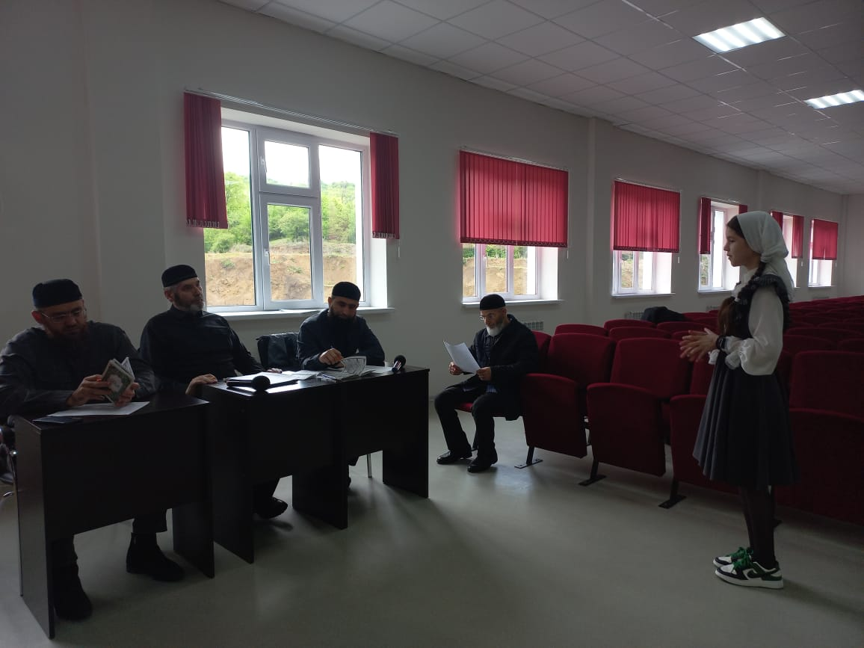

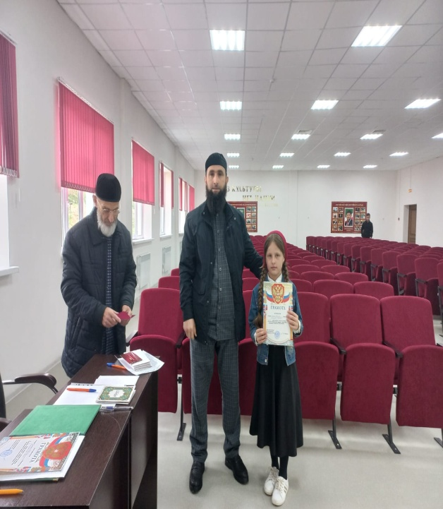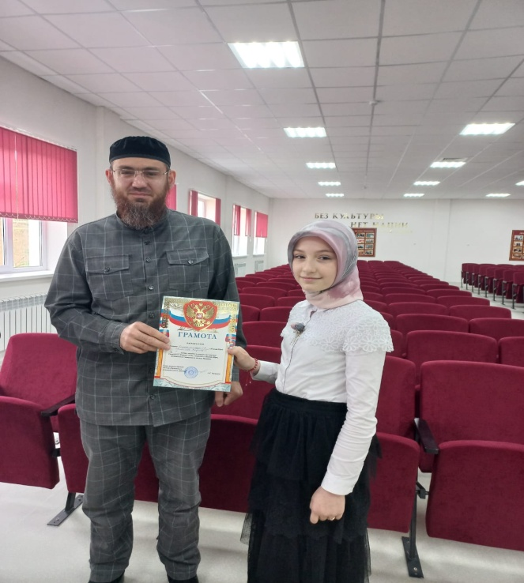

12.08.2024г. в МБОУ «СОШ № 3» с. Ножай-Юрт проведено мероприятие на тему: «Твоя жизнь твой выбор».

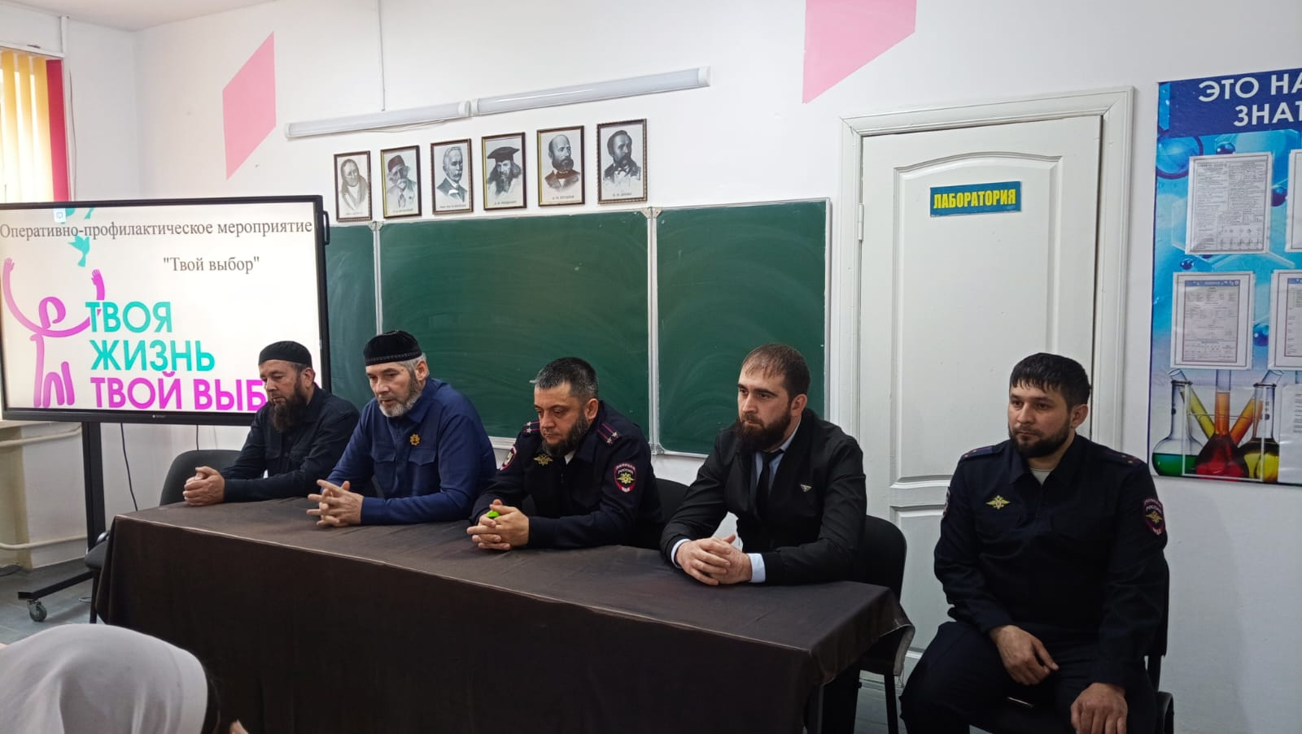

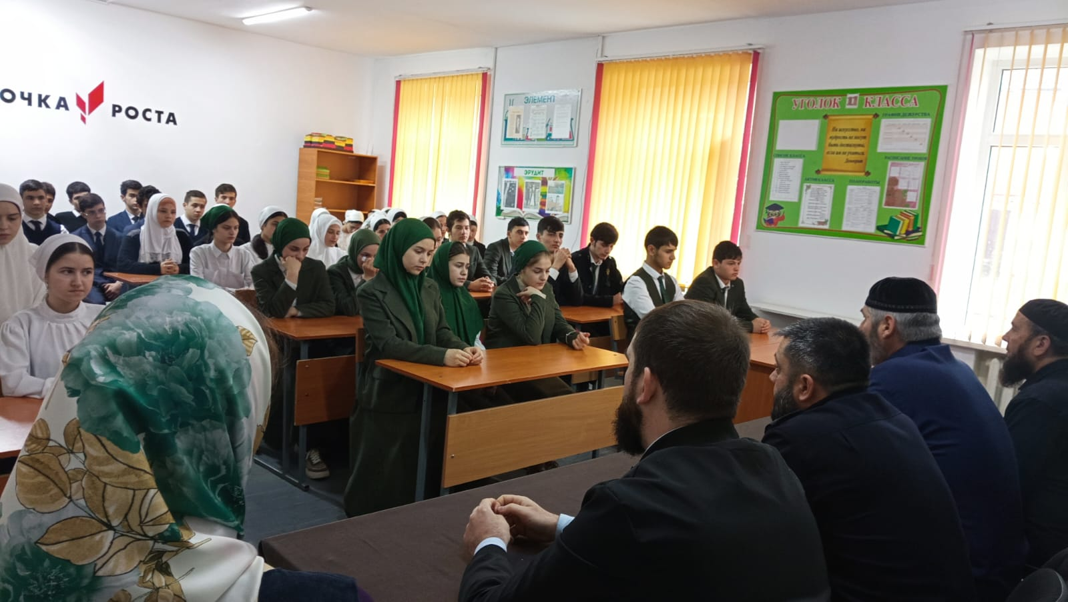

10.09.2024г. в МБОУ «ООШ с. Саясан» проведено мероприятие на тему: «Вместе против террора»

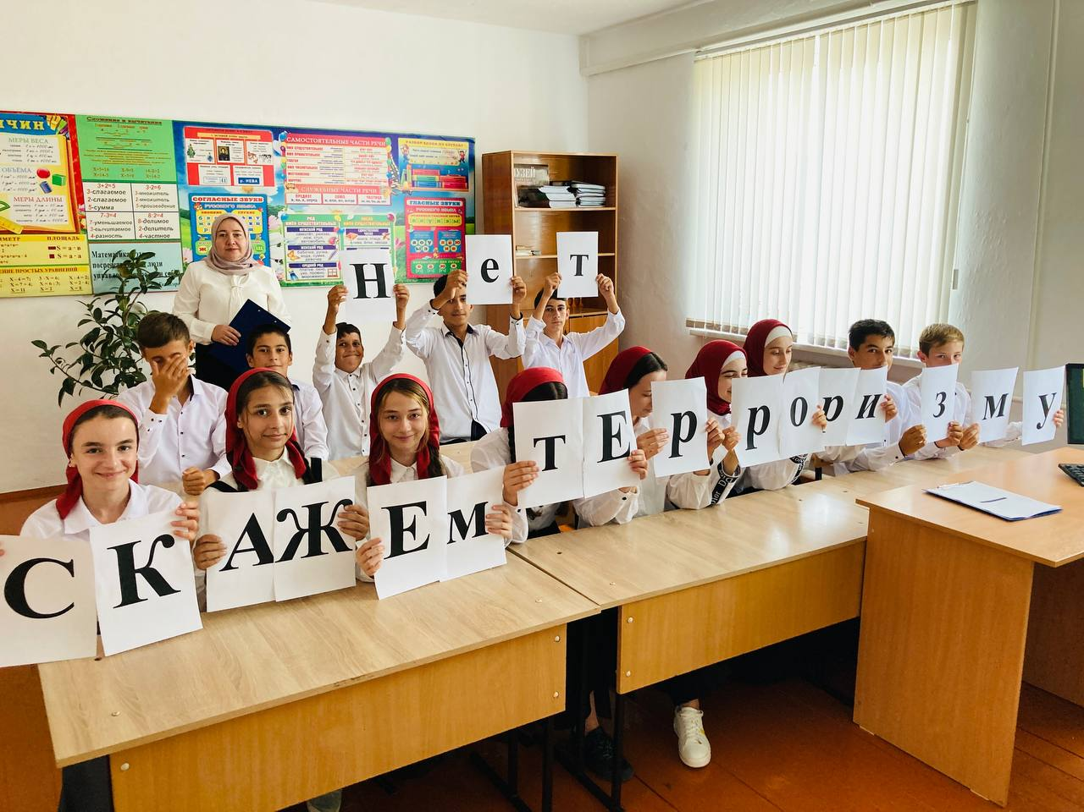

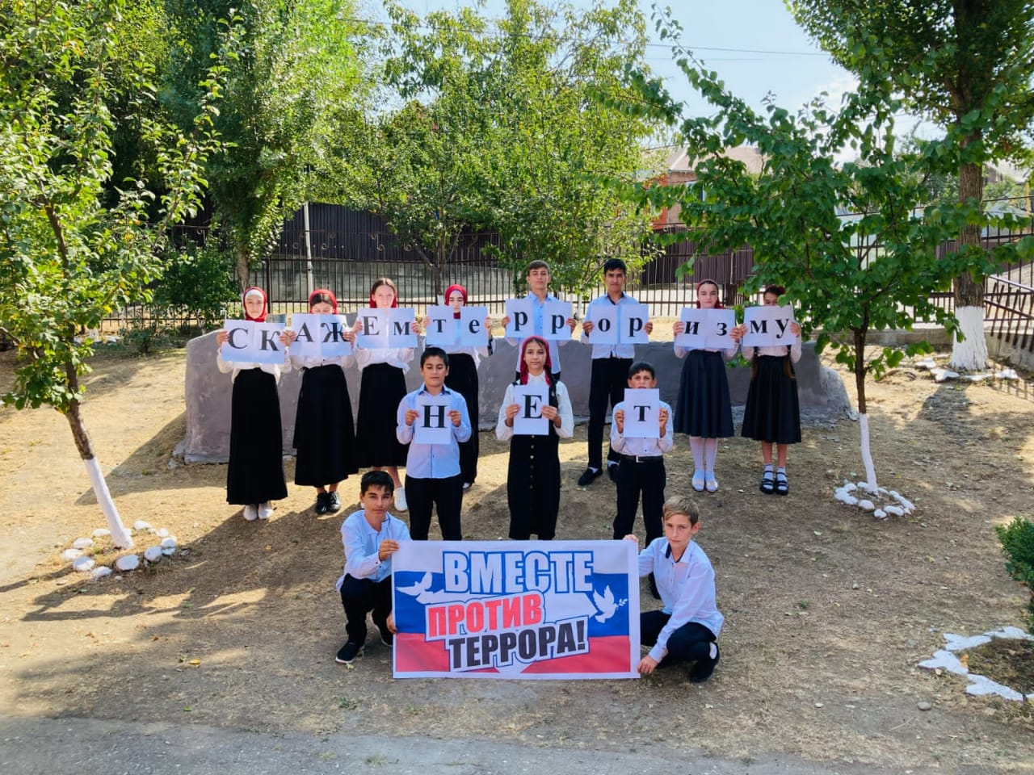

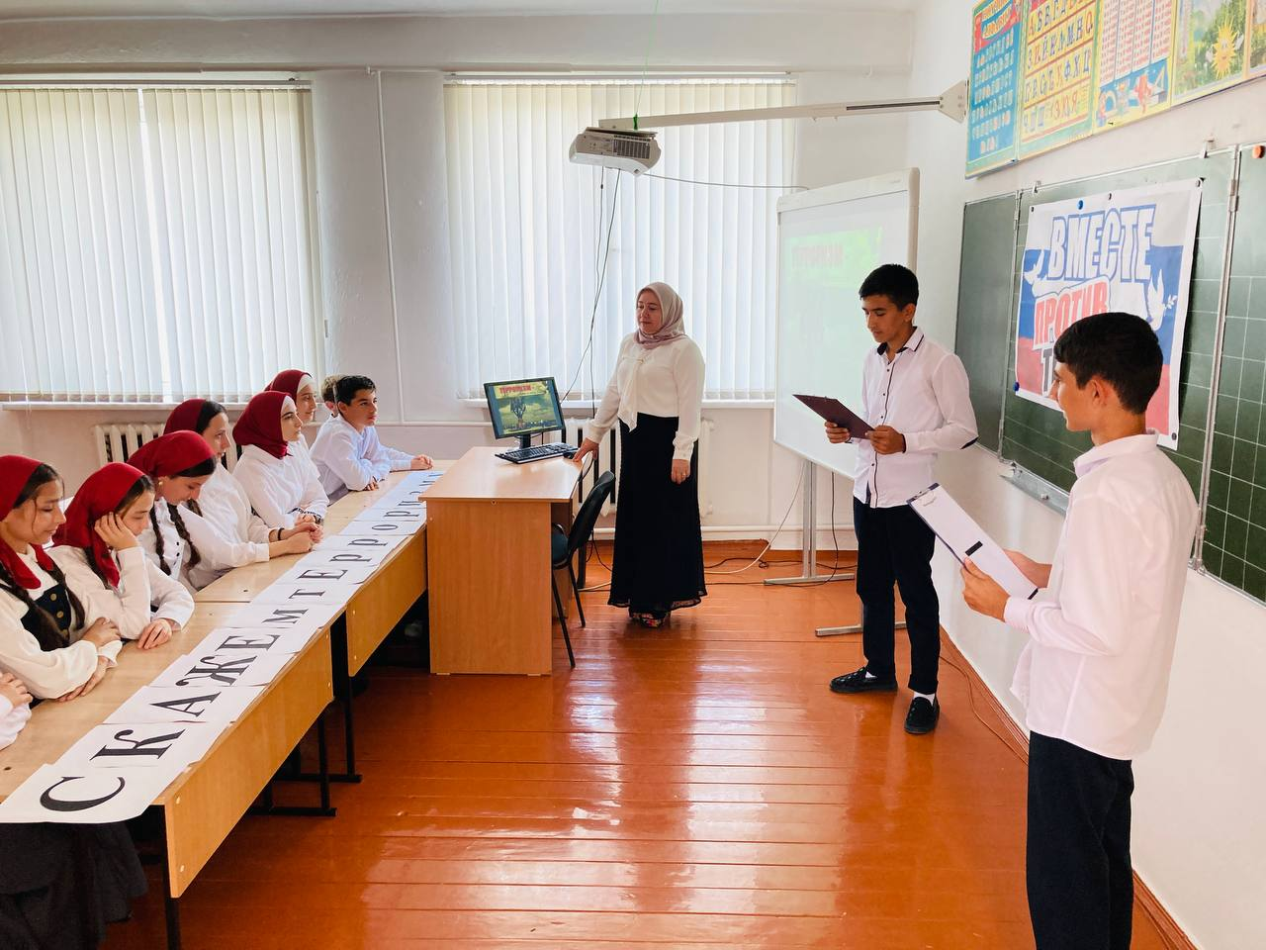

18.09.2024г. в Районной администрации Ножай-Юртовского муниципального района состоялась встреча со старейшинами района на тему: «Противодействие экстремизму и терроризму».

